Tributo a Padre Nelito Nonato Dornelas, irmão de caminhada e luta na Igreja dos Pobres
4 de fevereiro de 2021
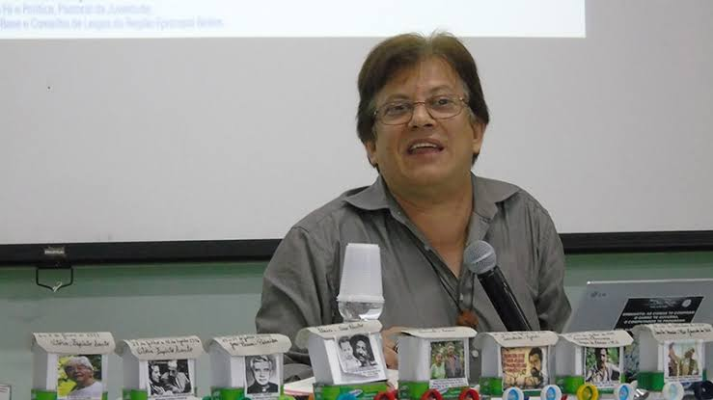
Tributo a Padre Nelito Nonato Dornelas, irmão de caminhada e luta na Igreja dos Pobres
Por Frei Gilvander Luis Moreira
Nós, agentes de Pastoral da Comissão Pastoral da Terra (CPT/MG), profundamente comovidos/as, noticiamos que nosso querido Padre Nelito Nonato Dornelas partiu para a vida em plenitude, ontem, dia 03 de fevereiro de 2021, às 22h05, no Hospital Santa Genoveva, em Uberlândia, onde estava internado e lutou pela vida até o fim, se tornando uma das mais de 227 mil vítimas da pandemia do novo coronavírus. Primeiro, nosso abraço solidário a toda a família do Padre Nelito, ao povo da Diocese de Governador Valadares, MG, e das paróquias e comunidades por onde ele serviu sendo bom pastor, aquele que cuida com amor do rebanho violentado e também enfrenta os lobos vorazes. E sendo profeta aguerrido.
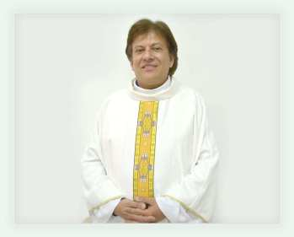
Nascido em 31 de agosto de 1962, natural de Abre Campo, em Minas Gerais, Padre Nelito Dornelas, carinhosamente chamado de Nelito, um extraordinário ser humano, uma pessoa imprescindível, sempre com sorriso no rosto, olhar esperançoso, acolhedor, fraterno, presença marcante, jeito brincalhão ao encontrar com as pessoas, homem do diálogo fácil e fértil, humor sempre presente, sério e contundente nas colocações, tinha rara capacidade de construção coletiva e de articulação. Um humanista que lutava pela construção de uma sociedade com Ecologia Integral, com justiça agrária, social, ambiental e com respeito à diversidade cultural e religiosa. Nelito colocou em prática a Opção pelos Pobres, cunhada desde a Conferência de Medelín, na Colômbia, em 1968. Padre Nelito cultivava uma espiritualidade libertadora, (macro)ecumênica, transformadora, ecológica e profundamente bíblica.
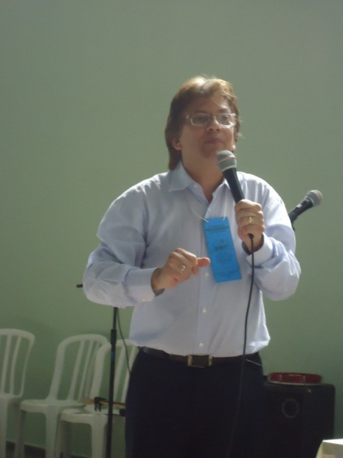

Nelito, irmão de luta na Comissão Pastoral da Terra (CPT), em Minas Gerais, assessor das Comunidades Eclesiais de Base (CEBs), das Pastorais Sociais e de Movimentos Sociais Populares. Nelito foi o coordenador do XI Intereclesial das CEBs, na Diocese de Itabira e Cel. Fabriciano, em 2011. Morou em Brasília, onde trabalhou como assessor da Conferência Nacional dos Bispos do Brasil (CNBB) durante muitos anos na área social e do compromisso com os pobres, foi coordenador Diocesano da Pastoral da Criança. Como integrante da Comissão de Meio Ambiente da Província Eclesiástica de Mariana (das quatro dioceses da Bacia do Rio Doce, crucificada pelo crime/tragédia da Vale e do Estado), Padre Nelito foi imprescindível na preparação e realização de cinco Romarias das Águas e da Terra da Bacia do Rio Doce. Padre Nelito participava do Grupo de Padres da Caminhada sob a inspiração do irmãozinho Charles de Foucault. Padre Nelito assessorou muitos grupos de Fé e Política, Curso de Inverno no Vale do Aço e peregrinou por todo o Brasil, contribuindo muito no processo de formação das Comunidades Eclesiais de Base. Padre Nelito militava também na Cáritas Brasileira Regional MG. Padre Nelito contribuiu muito com a Comissão Pastoral da Terra em MG. Conosco preparou e realizou quase todas as 22 Romarias das Águas e da Terra do estado de Minas Gerais. Nelito fortaleceu a luta pela terra na região do Vale do Rio Doce. Assessor Nacional da CNBB, Padre Nelito conduziu com muito afinco a 5ª Semana Social Brasileira que teve um importante papel no debate sobre o Estado que temos e o Estado que queremos. Foi bom formador, bom professor, bom assessor dos movimentos sociais, presidente da Cáritas diocesana, entre outras funções na Igreja e na luta pela causa dos pobres.

Como consequência necessária do compromisso com o Evangelho de Jesus Cristo, Padre Nelito foi incompreendido e perseguido, dentro e fora da Igreja.
Padre Nelito não foi vítima apenas da pandemia do novo coronavírus, mas foi golpeado mortalmente pela necropolítica genocida do desgoverno federal, capitaneado por Jair Bolsonaro. Portanto, quem de alguma forma é grato/a ao Padre Nelito pela sua atuação tem agora, mais do que nunca, o dever ético e cristão de reforçar a luta popular para derrubarmos do poder o atual presidente que já cometeu muitos crimes, vários de forma reincidente. Não dá mais para esperar as eleições de 2022.
Padre Nelito Dornelas combateu o bom combate, perseverou na fé.
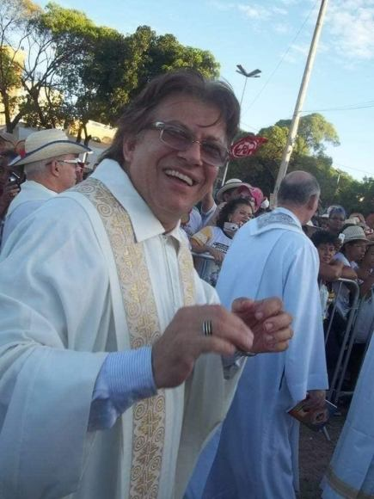
Padre Nelito na XXII Romaria das águas e da Terra de Minas Gerais..
Padre Nelito, um gigante na luta pelos direitos dos pobres! Agora, em vida plena, Padre Nelito Dornelas foi, é e continuará sendo sempre nosso querido Nelito, uma inspiração permanente em tantas lutas justas, legítimas e necessárias. Como semeador do Reino de Deus e das causas populares de libertação, Padre Nelito não será sepultado, mas semeado na mãe Terra e, assim, o extraordinário e revolucionário legado que ele nos deixa seguirá fertilizando-nos na continuidade da sua/nossa luta: a utopia do Reino de Deus, uma Terra Sem Males. Nelito segue brilhando em outra dimensão, semeou o bem, cuidou da vida.
Gratidão eterna a você, Padre Nelito, e a todos/as que contribuíram para que você se tornasse quem foi e fazer o que fez como discípulo de Jesus Cristo libertador, no nosso meio.
Padre Nelito Dornelas, PRESENTE em nós, sempre, na luta por tudo o que é justo.
Abraço solidário e comovido de todos/as agentes da CPT/MG.
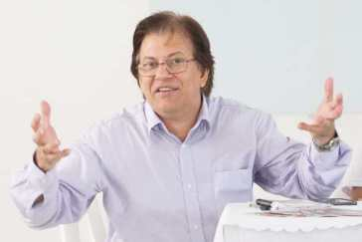
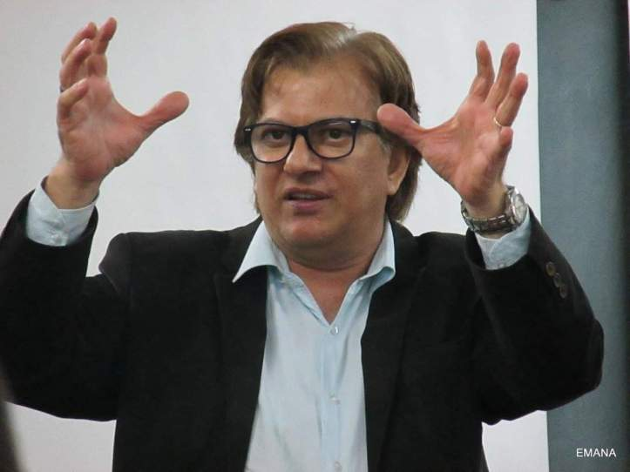
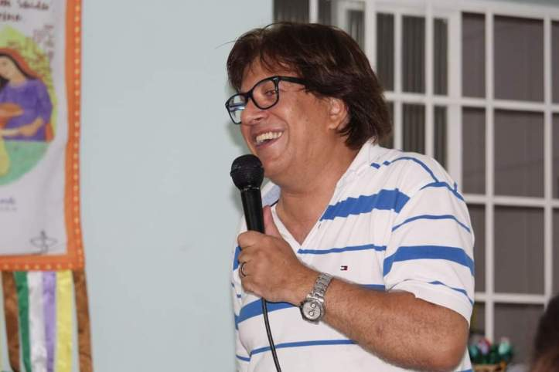
Belo Horizonte, MG, 04 de fevereiro de 2021.
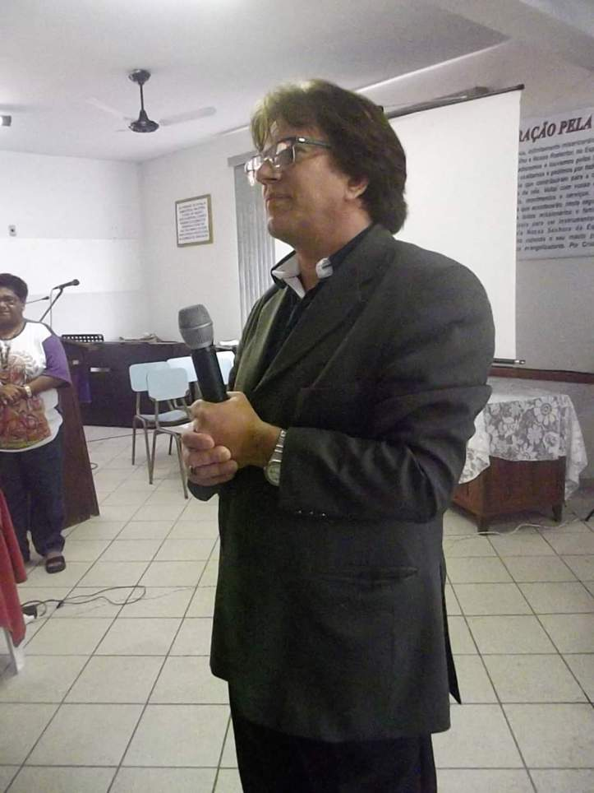

* Frei Carmelita, assessor da CPT, CEBs e do CEBI
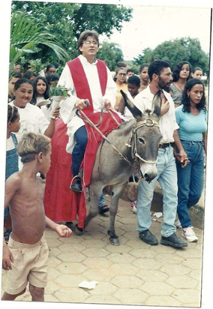
Artigo publicado no site da CPT Minas: https://www.cptmg.org.br/portal/tributo-a-padre-nelito-nonato-dornelas-irmao-de-caminhada-e-luta-na-igreja-dos-pobres/

